벌집

| **시간 제한** | **메모리 제한** | **제출** | **정답** | **맞은 사람** | **정답 비율** |
| --- | --- | --- | --- | --- | --- |
| 2 초 | 128 MB | 20220 | 9304 | 8086 | 46.935% |

문제

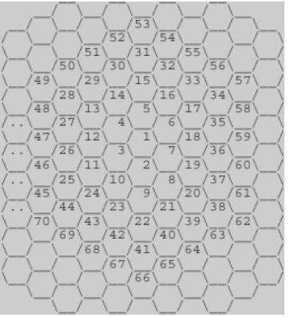



위의 그림과 같이 육각형으로 이루어진 벌집이 있다. 그림에서 보는 바와 같이 중앙의 방 1부터 시작해서 이웃하는 방에 돌아가면서 1씩 증가하는 번호를 주소로 매길 수 있다. 숫자 N이 주어졌을 때, 벌집의 중앙 1에서 N번 방까지 최소 개수의 방을 지나서 갈 때 몇 개의 방을 지나가는지(시작과 끝을 포함하여)를 계산하는 프로그램을 작성하시오. 예를 들면, 13까지는 3개, 58까지는 5개를 지난다.

입력

첫째 줄에 N(1 ≤ N ≤ 1,000,000,000)이 주어진다.

출력

입력으로 주어진 방까지 최소 개수의 방을 지나서 갈 때 몇 개의 방을 지나는지 출력한다.

예제 입력 1 복사

13

예제 출력 1 복사

3